АНАЛИТИЧЕСКАЯ СПРАВКА
по результатам Всероссийской проверочной работы по истории в 6 классах образовательных организаций Республики Калмыкия

Всероссийская проверочная работа (ВПР) по истории среди учащихся 6-х классов Республики Калмыкия проводилась 18 апреля 2019 г. с целью осуществления мониторинга результатов перехода на ФГОС и направлены на выявление уровня подготовки школьников..
Содержание и структура проверочных работ формировались на основе ФГОС ООО с учетом ПООП ООО и содержания учебников, включенных в Федеральный перечень учебников на 2018/2019 учебный год.
В рамках ВПР наряду с предметными результатами обучения учеников основной школы оценивались также метапредметные результаты, в том числе уровень сформированности универсальных учебных действий (УУД) в учебной, познавательной и социальной практике.
Посредством диагностики у школьников выявляются: понимание основных принципов жизни общества; опыт применения полученных знаний и умений для решения типичных задач в области социальных отношений, адекватных возрасту обучающихся; освоение приемов работы с социально значимой информацией; развитие способностей делать необходимые выводы и давать обоснованные оценки социальным событиям и процессам; развитие социального кругозора.

Тексты заданий в КИМах в целом соответствуют формулировкам, принятым в учебниках, включенных в Федеральный перечень учебников. Министерством образования и науки РФ данный перечень рекомендован к использованию при реализации имеющих государственную аккредитацию образовательных программ основного общего образования.
Работа состоит из 8 заданий, из которых 2 задания предполагают краткий ответ из комбинаций цифр; 6 заданий - развернутый ответ.
Задания в совокупности охватывают различные аспекты содержания базовых социальных ролей (гражданина, потребителя, труженика (работника), члена семьи), а также основы межличностных отношений и особенности поведения человека в современной информационной среде.

Задание 1 нацелено на проверку умения анализировать и оценивать собственную деятельность и ее результаты. Задание предполагает систему вопросов об одном из видов деятельности с опорой на личный социальный опыт обучающегося.
Задание 2 предполагает выбор и запись нескольких правильных ответов из предложенного перечня ответов. Оно проверяет умение определять понятие.
Задание 3 построено на основе графического представления статистической информации. Оно нацелено на проверку умения осуществлять поиск социальной информации, представленной в различных знаковых системах (диаграмма) и состоит из двух частей. В первой части обучающемуся требуется проанализировать предложенную информацию, определить наиболее/наименее популярное мнение по заданной тематике и высказать предположение о причинах соответствующего выбора опрошенных. Во второй части задания нужно дать собственный ответ на поставленный в ходе социологического исследования вопрос.
Задания 4 и 6 предполагают анализ визуального изображения социальных объектов, социальных ситуаций. Обучающийся должен осуществить поиск социальной информации, представленной в различных знаковых системах (фотоизображение) и выполнить задания, связанные с соответствующей фотографией.
Задание 5 АНАЛИТИЧЕСКАЯ СПРАВКА
по результатам Всероссийской проверочной работы по истории в 6 классах образовательных организаций Республики Калмыкия

Всероссийская проверочная работа (ВПР) по истории среди учащихся 6-х классов Республики Калмыкия проводилась 18 апреля 2019 г. с целью осуществления мониторинга результатов перехода на ФГОС и направлены на выявление уровня подготовки школьников..
Содержание и структура проверочных работ формировались на основе ФГОС ООО с учетом ПООП ООО и содержания учебников, включенных в Федеральный перечень учебников на 2018/2019 учебный год.
В рамках ВПР наряду с предметными результатами обучения учеников основной школы оценивались также метапредметные результаты, в том числе уровень сформированности универсальных учебных действий (УУД) в учебной, познавательной и социальной практике.
Посредством диагностики у школьников выявляются: понимание основных принципов жизни общества; опыт применения полученных знаний и умений для решения типичных задач в области социальных отношений, адекватных возрасту обучающихся; освоение приемов работы с социально значимой информацией; развитие способностей делать необходимые выводы и давать обоснованные оценки социальным событиям и процессам; развитие социального кругозора.

Тексты заданий в КИМах в целом соответствуют формулировкам, принятым в учебниках, включенных в Федеральный перечень учебников. Министерством образования и науки РФ данный перечень рекомендован к использованию при реализации имеющих государственную аккредитацию образовательных программ основного общего образования.
Работа состоит из 6 заданий, каждое из которых предполагает развернутый ответ.
Задания в совокупности охватывают различные аспекты содержания базовых социальных ролей (гражданина, потребителя, труженика (работника), члена семьи), а также основы межличностных отношений и особенности поведения человека в современной информационной среде.

Задание 1 нацелено на проверку умения анализировать и оценивать собственную деятельность и ее результаты. Задание предполагает систему вопросов об одном из видов деятельности с опорой на личный социальный опыт обучающегося.
Задание 2 построено на основе графического представления статистической информации. Оно нацелено на проверку умения осуществлять поиск социальной информации, представленной в различных знаковых системах (диаграмма) и состоит из двух частей. В первой части обучающемуся требуется проанализировать предложенную информацию, определить наиболее/наименее популярное мнение по заданной тематике и
высказать предположение о причинах соответствующего выбора опрошенных. Во второй части задания нужно дать собственный ответ на поставленный в ходе социологического исследования вопрос.
Задание 3 направлено на анализ социальной ситуации, описанной в форме цитаты известного писателя, ученого, общественного деятеля и т.п. Задание включает в себя систему вопросов, проверяющих знание/понимание социальных свойств человека, особенностей его взаимодействия с другими людьми, а также умение объяснять элементарные взаимосвязи изученных социальных объектов. Обучающийся должен сначала объяснить значения отдельных слов, словосочетаний, а затем – смысл всего высказывания.
Задания 4 и 6 предполагают анализ визуального изображения социальных объектов, социальных ситуаций. Обучающийся должен осуществить поиск социальной информации, представленной в различных знаковых системах (фотоизображение) и выполнить задания, связанные с соответствующей фотографией.
Задание 5 направлено на проверку умения осознанно и произвольно строить речевое высказывание в письменной форме на заданную тему с использованием шести предложенных понятий.
Подчеркнем, что задание 1 во всех вариантах предполагает систему вопросов о виде деятельности (учеба, игра, труд, общение), а задание 5 – составление краткого сообщения о нашей стране / регионе проживания.
Задание 7 предполагают анализ визуального изображения социальных объектов, социальных ситуаций. Обучающийся должен осуществить поиск социальной информации, представленной в различных знаковых системах (фотоизображение) и выполнить задания, связанные с соответствующей фотографией.
Задание 8 направлено на проверку умения осознанно и произвольно строить речевое высказывание в письменной форме на заданную тему с использованием шести предложенных понятий.
Задания 2–7 в различных вариантах ВПР являются одинаковыми по уровню сложности и позволяют проверить одни и те же умения на различных элементах содержания.

Распределение заданий по уровню сложности приведено в табл. 1.

№ | Уровень сложности | Количество  заданий | Максимальный  первичный балл | Процент от  максимального  первичного балла
1 | Базовый | 7 | 18 | 78,3
2 | Повышенный | 1 | 5 | 21,7
 |  | 8 | 23 | 100

Выполнение каждого из заданий 1, 3, 5, 6–8 оценивается в зависимости от полноты и правильности ответа в соответствии с критериями оценивания. Полный правильный ответ на задание 6 оценивается 2 баллами; заданий 5 и 7 – 3 баллами; заданий 1 и 3 – 4 баллами, задание 8 – 5 баллами. Максимальный балл за выполнение работы – 23. Выполнение каждого из заданий 1,3,5, 6-8 оценивается в зависимости от полноты и правильности ответа в соответствии с критериями оценивания.
Полный правильный ответ на каждое из заданий 3, 4 и 6 оценивается 3 баллами; заданий 1 и 2 – 4 баллами, задание 5 – 5 баллами.
Всего заданий – 6, из них по уровню сложности: Б – 5; П – 1.(5)
Максимальный первичный балл – 22.

Табл.2 Перевод первичных баллов в отметки по пятибалльной шкале
Отметка по пятибалльной шкале | «2» | «3» | «4» | «5»
Первичные баллы | 0–8 | 9-14 | 15–19 | 20-53

На выполнение работы отводилось 45 минут.
В 144 образовательных организациях республики прошли проверочные работы, в которых приняли участие 2773 (380) школьника.
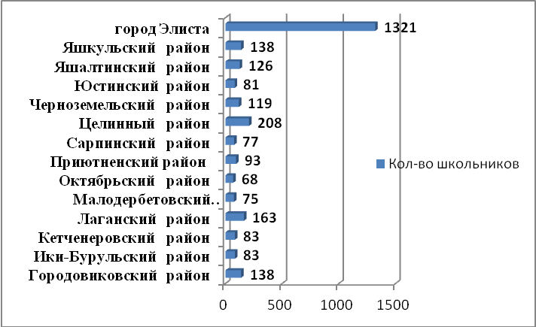
Из 144 образовательных организаций 128 из районов и 16 из г.Элиста 128 общеобразовательных и 15 инновационных.
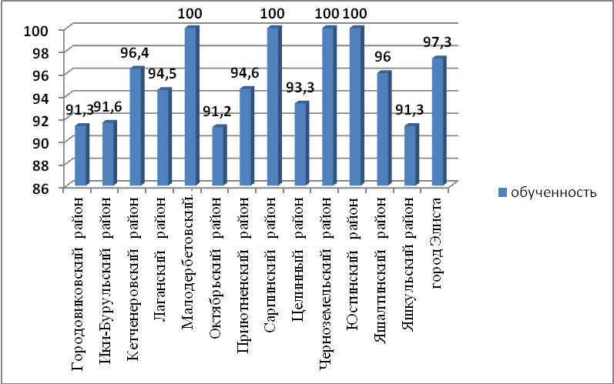
Максимальный % успеваемости – 100 в районах: Сарпинском, Юстинском, Малодербетовском и Черноземельском районе.
Низкий % успеваемости в Октябрьском районе – 91,2, но это выше, чем в прошлом году на 26,5%.
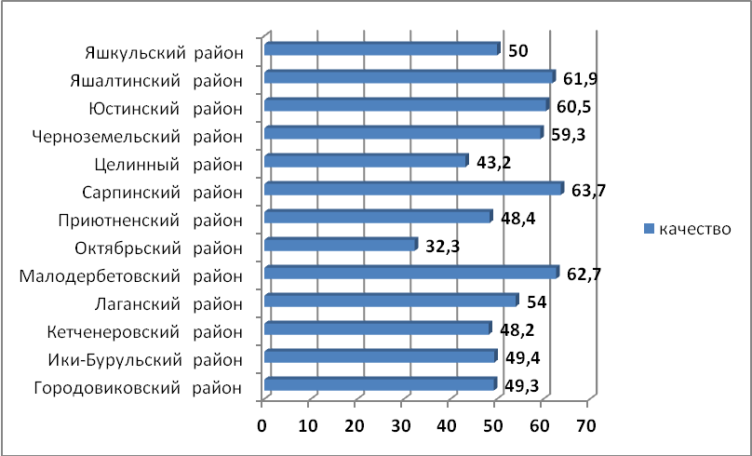
Наибольший % качества из всех участников ВПР в Сарпинском районе – 63,7, но это ниже по сравнению с прошлым годом на 23,5.
Самый низкий % качества в Октябрьском районе –32,3. Это выше чем в прошлом году на 29,49%.
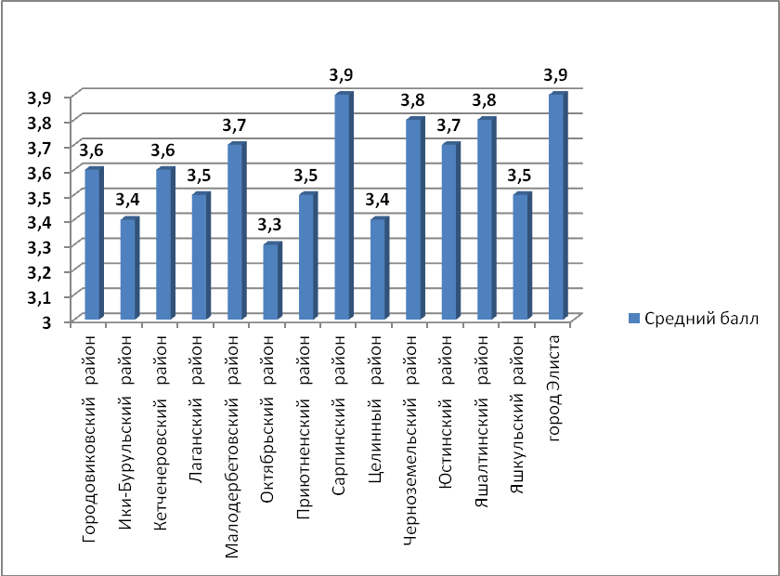
Наименьший средний балл в Октябрьском районе – 3,3. Наибольший средний балл в Приютненском и г.Элиста – 3,9, а это на 1 балл выше прошлогоднего. Средний балл по республике 3,7 .

Средний % выполнения заданий группами учащихся по данным Рособрнадзора представленным следующим образом.
Ср. % выполнения заданий группами учащихся
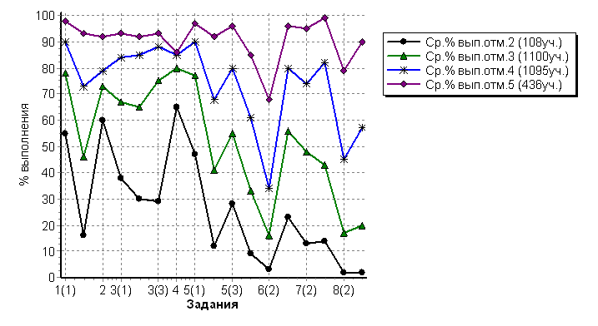
Количество участников в РК составили 0,21% от общего числа участников всероссийской проверочной работы по обществознанию среди 6 классов.
Общая гистограмма отметок
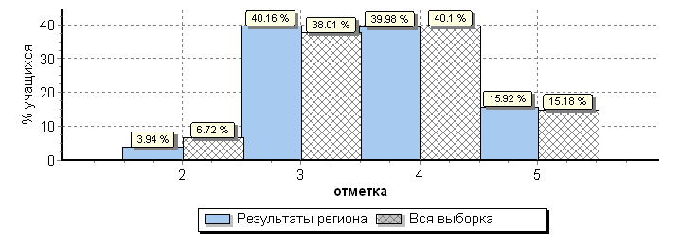
При сравнительной оценке распределения групп баллов в % на основании представленной таблицы Рособрнадзором «Статистика по отметкам» по Республике Калмыкия отметок «2» на 2,78% выше, отметок «3» на 2,06% выше, отметок «4» ниже на 0,12%, отметок «5» на 30,7% выше, чем по РФ.
Сравнительный анализ среднего процента выполнения заданий группами учащихся Республики Калмыкия с показателями Рособрнадзора (всей выборкой) показал результаты выше по всем заданиям.
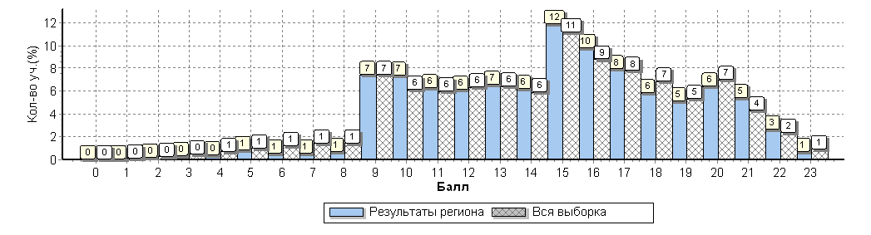
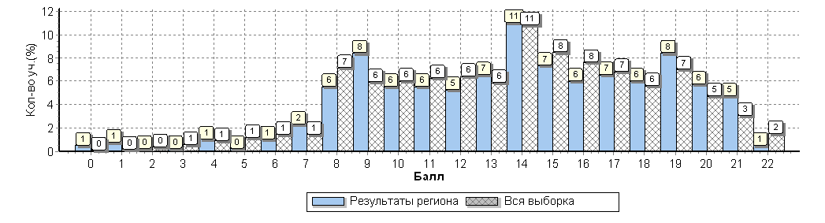

Гистограмма соответствия отметок за выполненную работу и отметок по журналу
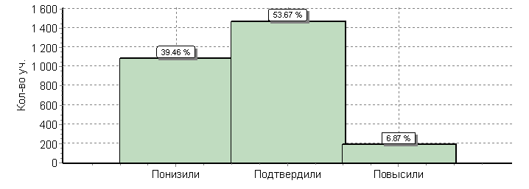
Согласно стат.данным Рособрнадзора 39(42)%, а это 1080 школьников показали ниже, чем отметка в журнале, 7% - 188 человек показали знания выше, чем по журналу и 53,67% -1469 школьников подтвердили отметку по журналу.

Как показывал анализ результатов ВПР по обществознанию 6 класса высокий процент выполнения заданий №:1(1), 3(3), 5(1).
85% школьников продемонстрировали:
- теоретические знания и опыт применения полученных знаний и умений для определения собственной активной позиции в общественной жизни, для решения типичных задач в области социальных отношений, адекватных возрасту обучающихся, межличностных отношений, включая отношения между людьми различных национальностей и вероисповеданий, возрастов и социальных групп;
82% школьников продемонстрировали умения:
- находить, извлекать и осмысливать информацию различного характера, полученную из доступных источников (диаграмм), систематизировать, анализировать полученные данные; применять полученную информацию для соотнесения собственного поведения и поступков других людей с нормами поведения, установленными законом;
84%школьников выполнили задания на
- понимание основных принципов жизни общества, основ современных научных теорий общественного развития;

Только 31% школьников смогли:
- выполнить практические задание №6(2), основанные на ситуациях жизнедеятельности человека в разных сферах жизни общества.
Возникли трудности и при выполнении задания 38(2)
- формирование у обучающихся личностных представлений об основах российской гражданской идентичности, патриотизма, гражданственности, социальной ответственности, правового самосознания, толерантности, приверженности ценностям, закрепленным в Конституции Российской Федерации

Выводы:
1. Результаты анализа всероссийской проверочной работы по обществознанию, выполненных обучающимися 6 класса в республике показали: качество 56,8%, выше, чем по Р.Ф. на 1,1% успеваемость 93,4% - ниже на 0,1%. это выше, чем в среднем по России.
- Сложными для обучающихся стали задания:
- на освоение приемов работы с социально значимой информацией, ее осмысление;
- умение делать выводы и давать обоснованные оценки социальным событиям и процессам;
- на развитие социального кругозора и формирование познавательного интереса к изучению общественных дисциплин.
- Вызвали затруднение задания творческие, требующие от учащихся применение личностных умений, основанных на самоконтроле, самооценке, а также на умении устанавливать причинно-следственные связи, строить логические рассуждения, умозаключения, справились только на 64%.
Значительно увеличился % выполнения как базовых, так и повышенного уровня сложности заданий.

Рекомендации:
- На основе анализа проверочных работ с низкими результатами, оказавшимися в зоне риска, учителям предметникам:
МКОУ "Городовиковская СОШ№1 им.Г.Лазарева", МКОУ "Городовиковская МГ им.Б.Б.Городовикова", МКОУ "Виноградненский лицей им.Дедова Ф.И.", МБОУ "Ики-Бурульская СОШ им.А.Пюрбеева", МБОУ "Оргакинская СОШ им.Э.Чоноскаева", МБОУ "Ергенинская СОШ, МКОУ "Лаганская СОШ №3", МКОУ "Лаганская СОШ №4", МКОУ "Северная СОШ», МБОУ "Большецарынская СОШ№2» МКОУ «Лаганская СОШ №4», МКОУ "Приютненский лицей им. И.Г. Карпенко", КОУ РК "ВЯСШИ", МОБУ "Троицкая гимназия им Б Б Городовикова", МОБУ "Троицкая гимназия им Б Б Городовикова", МОБУ "Троицкая гимназия им Б Б Городовикова", МБОУ "Гашунская СОШ», КОУ РК "Яшкульская школа-интернат», МБОУ "СОШ №2" и ЧОУ СГЛ» разработать индивидуальные траектории развития классов, с целью формирования определенных образовательных компетенций на основе универсальных учебных действий.

- Создать банк разноуровневых контентов по изучаемым темам.

- Шире применять межпредметные связи, с целью формирования метапредметных, предметных и личностных компетенций на уроках истории.

- Активнее внедрять социокультурный компонент с применением региональных материалов.
- Реализацию ФГОС ООО планировать через реализацию четырех междисциплинарных программ.

- Активно работать с банком данных, разработанных предметно-методической комиссией, находящихся в свободном доступе на официальном сайте ФИПИ.

- На школьных и районных методических объединениях учителей истории проанализировать результаты ВПР и учесть рекомендации при составлении рабочих программ.

Старший преподаватель КРИПКРО: Дадинова В.Б.

направлено на проверку умения осознанно и произвольно строить речевое высказывание в письменной форме на заданную тему с использованием шести предложенных понятий.
Подчеркнем, что задание 1 во всех вариантах предполагает систему вопросов о виде деятельности (учеба, игра, труд, общение), а задание 5 – составление краткого сообщения о нашей стране / регионе проживания.
Задания 2–4 и 6 в различных вариантах ВПР являются одинаковыми по уровню сложности и позволяют проверить одни и те же умения на различных элементах содержания.

Распределение заданий по уровню сложности приведено в табл. 1.

№ | Уровень сложности | Количество  заданий | Максимальный  первичный балл | Процент от  максимального  первичного балла
1 | Базовый | 5 | 17 | 77
2 | Повышенный | 1 | 5 | 23
 |  | 6 | 22 | 100

Выполнение каждого из заданий 1–6 оценивается в зависимости от полноты и правильности ответа в соответствии с критериями оценивания.
Полный правильный ответ на каждое из заданий 3, 4 и 6 оценивается 3 баллами; заданий 1 и 2 – 4 баллами, задание 5 – 5 баллами.
Всего заданий – 6, из них по уровню сложности: Б – 5; П – 1.(5)
Максимальный первичный балл – 22.

Табл.2 Перевод первичных баллов в отметки по пятибалльной шкале
Отметка по пятибалльной шкале | «2» | «3» | «4» | «5»
Первичные баллы | 0–7 | 8–13 | 14–18 | 19–22

На выполнение работы отводилось 45 минут.
В 31 образовательной организации республики прошли проверочные работы, в которых приняли участие 380 школьников.
В г..Элисте, приняло участие во всероссийской проверочной работе по обществознанию среди учащихся 6 классов – 39 школьников из двух инновационные школ.

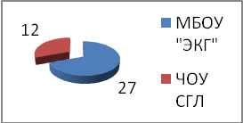

По результатам ВПР в ОО г.Элиста качество составило 90,7 %, а успеваемость 100%, средний балл – 4,2.
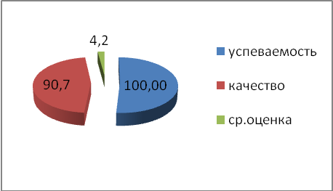
Процент выполнения заданий в % от общего числа участников ОО г.Элиста.

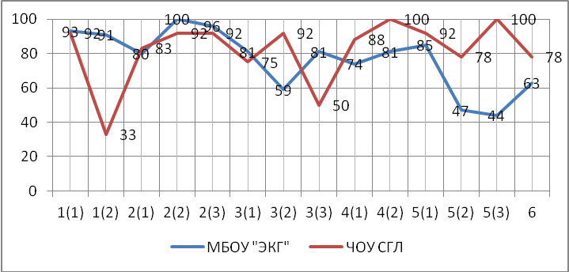

Самый низкий % выполнения задания 5(3) в МБОУ «КНГ» - 44% задание 1(2)в ЧОУ СПГ – 33% .Данные задания на выполнение несложных практических заданий по анализу ситуаций, связанных с различными способами разрешения межличностных конфликтов; на осознание значения патриотической позиции в укреплении нашего государства .
Средний максимальный % выполнения задание 2(2) – 97%.

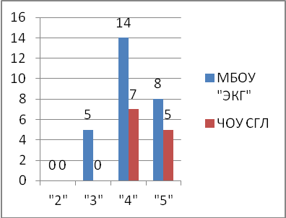

С учетом распределения групп баллов в % средние показатели соответственно 0%12,8%; 53,8% и 33,3%. Успеваемость в двух ОО составила 100%, а качество соответственно 81,5% и 100%.
В Ики-Бурульском районе приняло участие 5 обучающихся из двух общеобразовательных организаций.
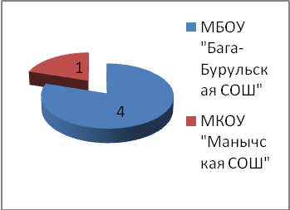
Средняя оценка по району составила 4 - это на 0,3 балла выше, чем среднее по республике. Качество 60 на 3,8% также выше на 3,2%. Средний балл по району – 4.
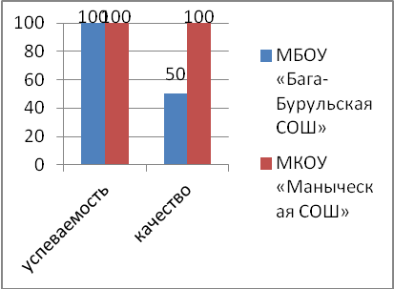
Распределение групп баллов в % от общего числа участников по району
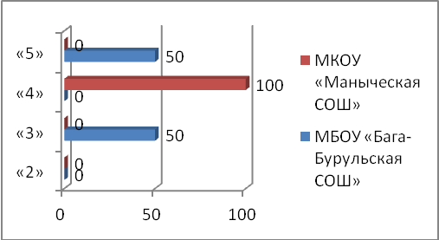
Выполнение заданий по ОО (в % от числа участников).
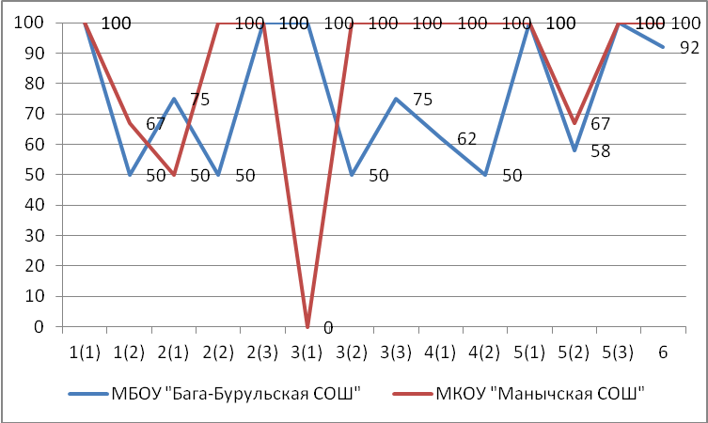
Наиболее низкий % выполнения задания 3(1) составил (0%).МКОУ «Манычская СОШ» (выполнял 1 обучающийся). Задание на понимание основных принципов жизни общества и общественного развития. Лучший % выполнения заданий 1(1),2(3),5(1) и 5(3) процент выполнения этих заданий по району составил 100%. Задания на применение полученной информации для соотнесения собственного поведения и поступков других людей с нормами поведения, установленными законом осознание значения патриотической позиции в укреплении нашего государства

В Кетченеровском районе во всероссийских проверочных работах приняло участие 14 школьников двух общеобразовательных школ.
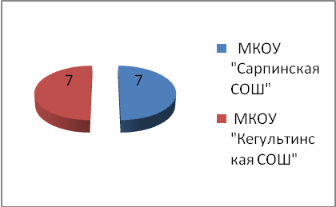

Средняя по району успеваемость составила 100% качество 71,4% а средний балл -4, что выше чем по району соответственно на 6,6%;14,6 % и 0,3.
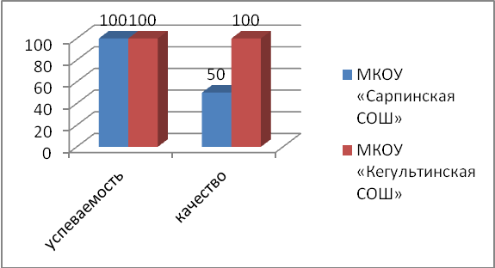

Выполнение заданий по ОО (в % от числа участников).
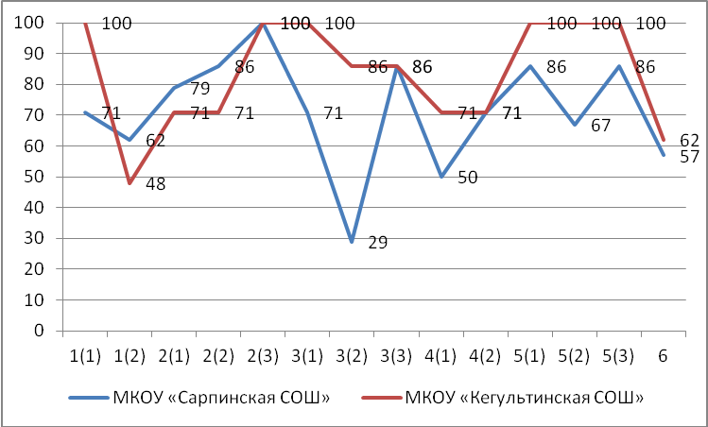

Наиболее низкий % выполнения 3(2) задания в составил (29%). Лучший % выполнения 2(3) задания (100%).
Таким образом, обучающиеся продемонстрировали умение применять полученную информацию для соотнесения собственного поведения и поступков других людей с нормами поведения, установленными законом. Сложным, оказалось, формировать основы правосознания для соотнесения собственного поведения и поступков других людей с нравственными ценностями и нормами поведения, установленными законодательством Российской Федерации

В Лаганском районе приняло участие 106, обучающихся четырех образовательных организаций из одной инновационной и трех общеобразовательных школ.
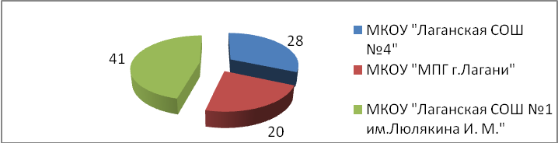
Количество оценок по району.
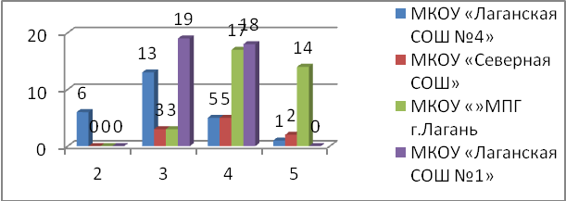
Согласно данных распределения групп баллов в % по Лаганскому району, МКОУ «Лаганская СОШ №2» находится в группе риска.из-за низких показателей.
ОО | Кол-во | 2 | 3 | 4 | 5
МКОУ "Лаганская СОШ №4" | 25 | 24 | 52 | 20 | 4 | Низкие  результаты
МКОУ "Северная СОШ им.Лиджи-Горяева Т.Л." | 10 | 0 | 30 | 50 | 20
МКОУ "МПГ г.Лагани" | 34 | 0 | 8.8 | 50 | 41.2
МКОУ "Лаганская СОШ №1 им.Люлякина И. М." | 37 | 0 | 54.1 | 45.9 | 0

Качество знаний по району 58,5.% , выше на 1,7% чем по республике. Успеваемость 94%. Средний балл 3,7.
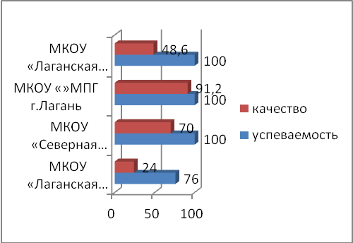

Наиболее низкий % выполнения 5(2) задания 8% (МКОУ «Лаганская СОШ №4») и МКОУ «Лаганская СОШ №1» -18% . Лучший % выполнения в среднем по району 1 задания - 934%..
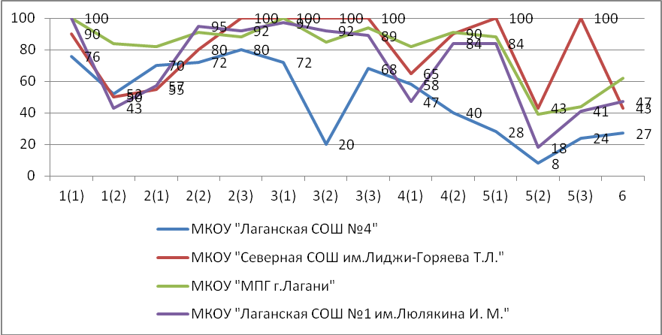
Таким образом, сложным оказалось задание на характеристику государственного устройства Российской Федерации, знание органов государственной власти страны. Лучше справились с заданиями по определению собственной активной позиции в общественной жизни, для решения типичных задач в области социальных отношений, адекватных возрасту обучающихся

В Малодербетовском районе приняло участие 3 обучающихся одной ОО района.
Успеваемость МКОУ «Ики-Бухусовской СОШ» составила 100%качество 33,3% и средний балл – 3,3.
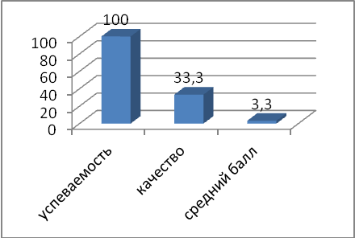
Статистика по отметка на основе распределения групп по балла в % представлена таким образом.
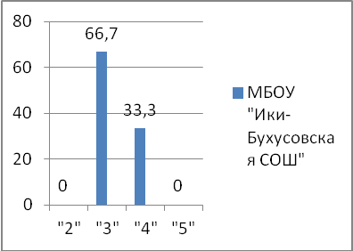
Наиболее низкий % выполнения 6 задания (22%), что на 29% ниже чем по республике, лучший % выполнения заданий 1, 2(2), 5(1) и 5(3)составил по (100%), значительно выше чем средний % по республике.
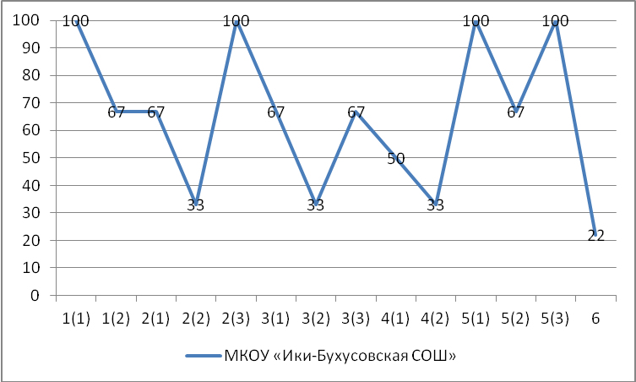
Сложным оказалось задание на соотнесение собственного поведения и поступков других людей с нравственными ценностями и нормами поведения, установленными законодательством Российской Федерации. Лучше справились с заданиями на понимание значения патриотической позиции в укреплении нашего государства, на определение собственной активной позиции в общественной жизни, для решения типичных задач в области социальных отношений, адекватных возрасту обучающихся.

В Октябрьском районе приняло участие 17 обучающихся из двух общеобразовательных школ.
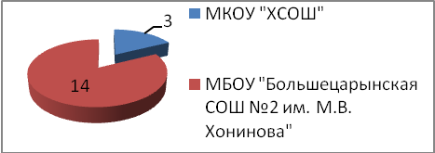

Средний балл по результатам проверочной работы составил – 3,9 Успеваемость 100% и качество 64,7, а соответственно выше, чем по республике на 6,6% и 7,9%.
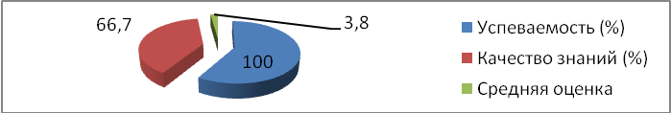
Наиболее низкий % выполнения задания 3(3) и 5(2) по 0%. МКОУ «ХСОШ» Лучший % выполнения заданий 2(3 и 4(2)) по 100% МКОУ «ХСОШ».
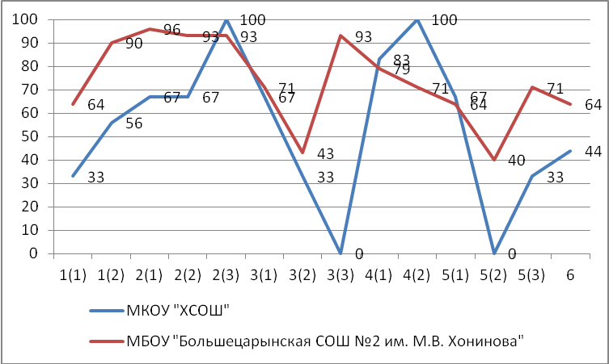
Сложным оказалось задание на умение характеризовать явления и события, происходящие в различных сферах общественной жизни. Характеризовать государственное устройство Российской Федерации, назвать органы государственной власти страны. Лучше справились с заданиями на умение применять полученную информацию для соотнесения собственного поведения и поступков других людей с нормами поведения.

В Приютненском районе приняло участие 41 обучающихся из четырех ОО, двух инновационных и двух общеобразовательных школ.
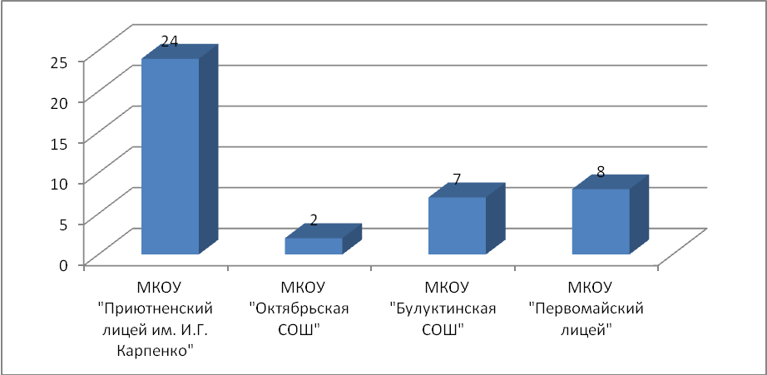
Количество оценок
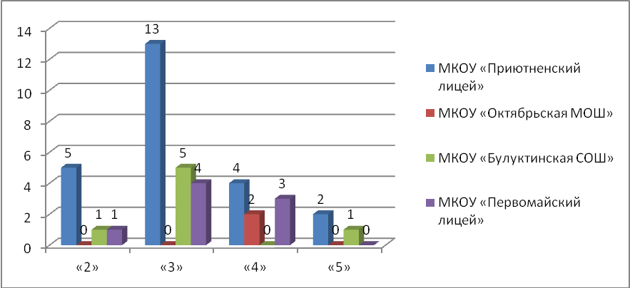
Средняя оценка по району -3,3. Качество 29,2% и успеваемость 82,0%, а это соответственно ниже на 27,6% и 11,4% результатов средних республиканских.
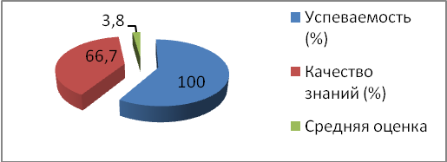
Наиболее низкий % выполнения 3(1) задания (0%) МКОУ «Булуктинская СОШ», лучший % выполнения 2(3) задания (100%) МКОУ «Первомайская СОШ и МКОУ «Первомайский лицей»».
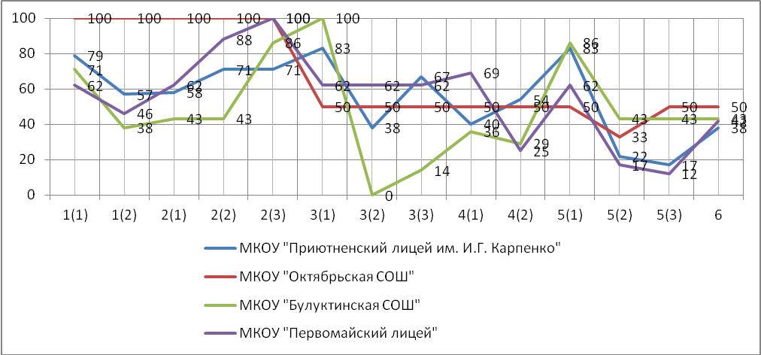
Сложным, для обучающихся, оказалось задание на понимание основных принципов жизни общества, основ современных научных теорий общественного развития. Лучше справились с заданиями на умение находить, извлекать и осмысливать информацию различного характера, полученную из доступных источников (диаграмм), применять полученную информацию для соотнесения собственного поведения и поступков других людей с нормами поведения, установленными законом.

В Сарпинском районе приняло участие 65 обучающихся из шести общеобразовательных школ.
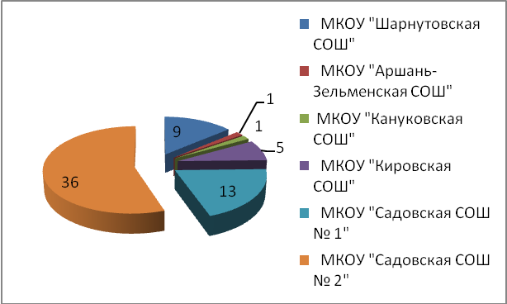
По результатам ВПР в Сарпинском районе качество составило 56,9 %, успеваемость 100% выше на 6,6 в среднем по республике. Средний балл по району составил 3,7.
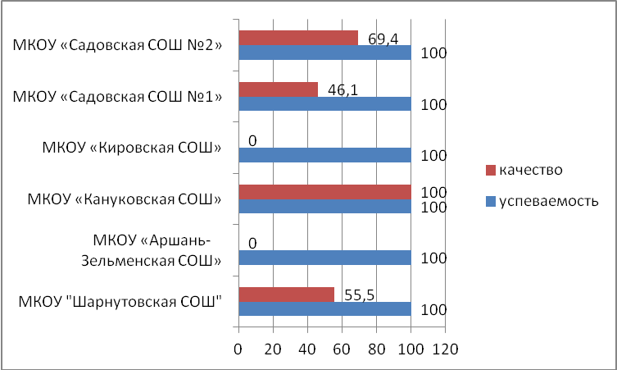
Наиболее низкий % выполнения задания 2(2) составил 0% МКОУ «Альшань-Зельменская СОШ», МКОУ «Кануковская СОШ», МКОУ «Кировская СОШ». Лучший % выполнения 1(1) задания - 100%. МКОУ «Шарнутовская С ОШ», МКОУ «Альшань-Зельменская СОШ», МКОУ «Кануковская СОШ», МКОУ «Кировская СОШ».

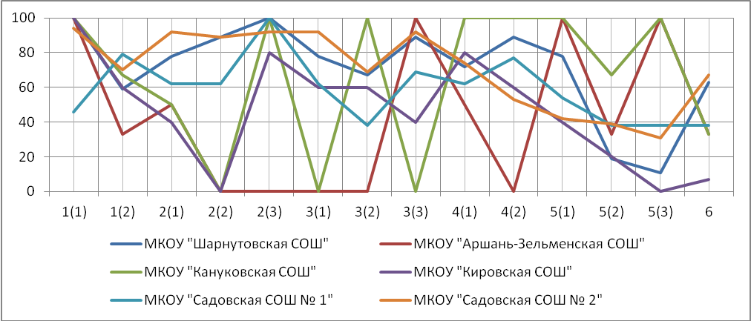
Сложным оказалось задание на развитие социального кругозора и формирование познавательного интереса к изучению общественных дисциплин . Лучше справились с заданиями на решение задач в области социальных отношений, адекватных возрасту обучающихся, межличностных отношений, включая отношения между людьми различных национальностей и вероисповеданий, возрастов и социальных групп;

В Целинном районе приняло участие 34 обучающихся четырех общеобразовательных школ.
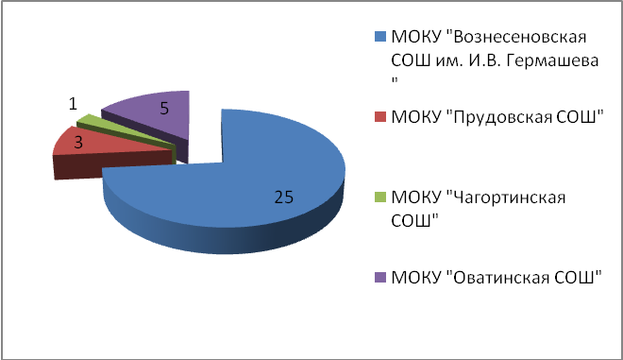
Качество по району 2,6 %, успеваемость 64,7 %, Соответственно ниже по сравнению с республиканским на 54,2% и на 28,7%. Средний балл по району составил 2,9.
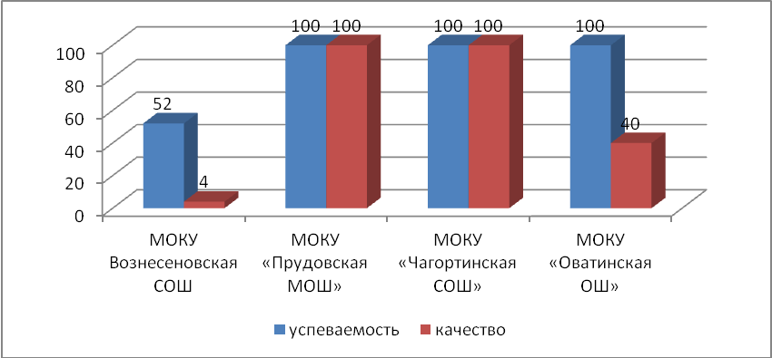
Наиболее низкий % выполнения заданий 5(2) и 5(3) – соответственно 1% и 0%. МОКУ «Вознесеновская СОШ». Лучший % выполнения заданий 3(1) и 5(1) по (100%).МОКУ «Прудовская СОШ», МОКУ «Чагортинская СОШ» и МОКУ «Оватинская СОШ» .
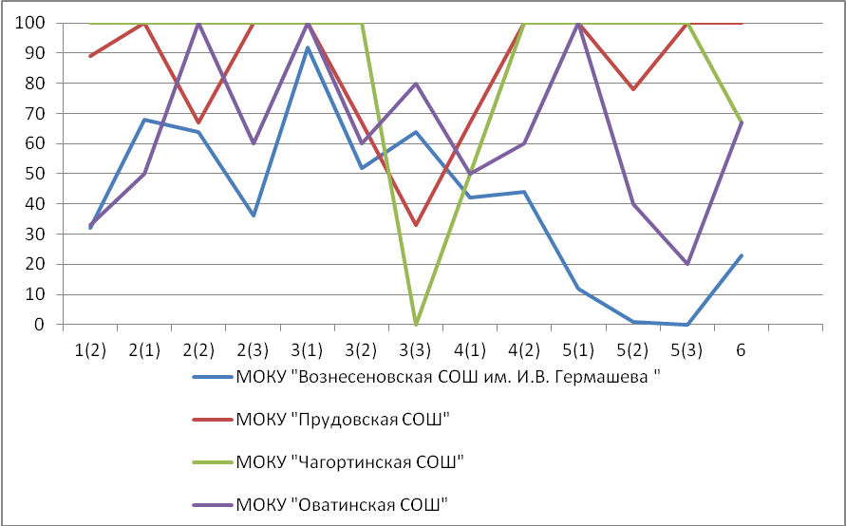

Сложным оказалось задание на умение характеризовать государственное устройство Российской Федерации, называть органы государственной власти страны. Лучше справились с заданиями на умение Понимание основных принципов жизни общества, основ современных научных теорий общественного развития

В Юстинском районе приняло участие 10 обучающихся из двух общеобразовательных школ.
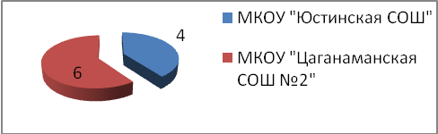
Количество оценок
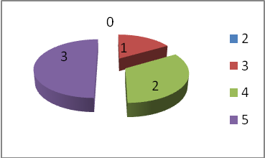
Успеваемость по Юстинскому району 100% выше на 4,3% по республике. Качество на 83,3% ниже выше на 21,0 %. Средний балл составил 4,3 выше на 0,3 показателя по республике.
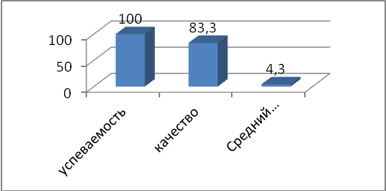
Наиболее низкий % выполнения 5(2) задания (61%), лучший % выполнения заданий 1(1), 2(2), 2(3) и 3(1) по (100%).
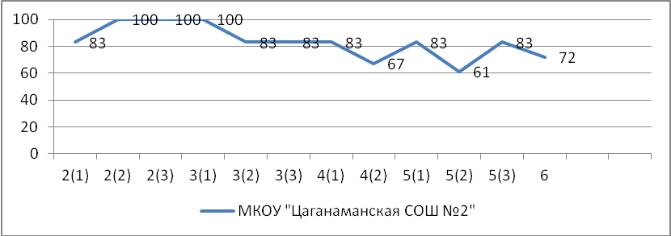
Сложным оказалось задание на умение характеризовать государственное устройство Российской Федерации, называть органы государственной власти страны. Лучше справились с заданиями на умение находить, извлекать и осмысливать информацию различного характера, полученную из доступных источников (диаграмм), систематизировать, анализировать полученные данные; применять полученную информацию для соотнесения собственного поведения и поступков других людей с нормами поведения, установленными законом.

В Яшалтинском районе приняло участие 35 обучающихся из МБОУ «Яшалтинской СОШ им.В.А. Панченко».
Количество оценок
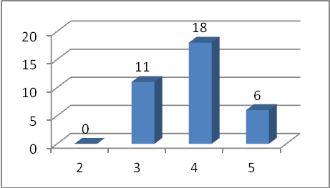
Качество по району составило 68,6% на 11,8% выше республиканского, обученность 100% выше на 4,3%.
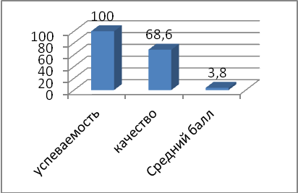
Наиболее низкий % выполнения 5(2) задания (39%) Лучший % выполнения задания 3 (1) - 100% .
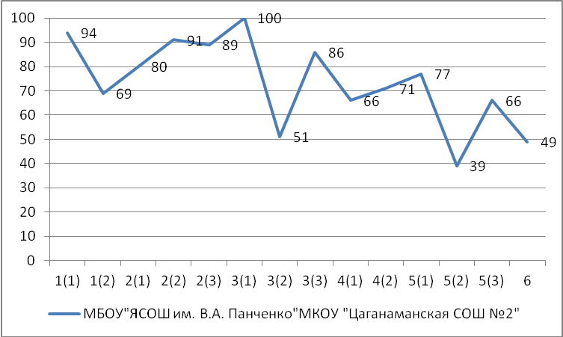
Сложным оказалось задание на умение характеризовать государственное устройство Российской Федерации, называть органы государственной власти страны; Лучше справились с заданиями на Понимание основных принципов жизни общества, основ современных научных теорий общественного развития.

В Яшкульском районе приняло участие 15 обучающийся из двух общеобразовательных школ.
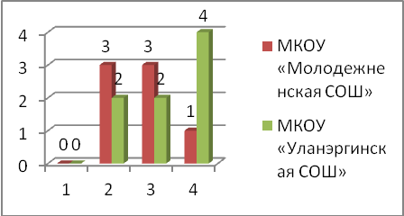
Количество оценок
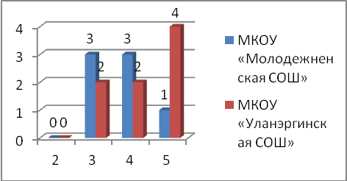
По Яшкульскому району качество составило 66,6% на 9,8% выше среднего по республике , обученность 100% выше на 6,6%. Средний балл по району составил 4.
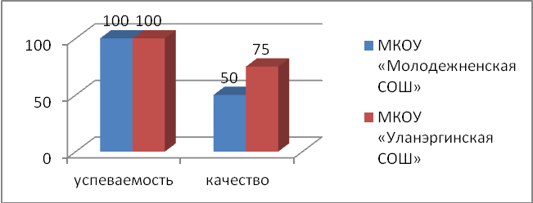
Наиболее низкий % выполнения 5(3) задания (14%) МКОУ «Молодежненская СОШ». Лучший % выполнения 8 задания 1(1), 2(3) , 3(1) по 100%. МКОУ «Молодежненская СОШ», МКОУ «Уланэргинская СОШ».
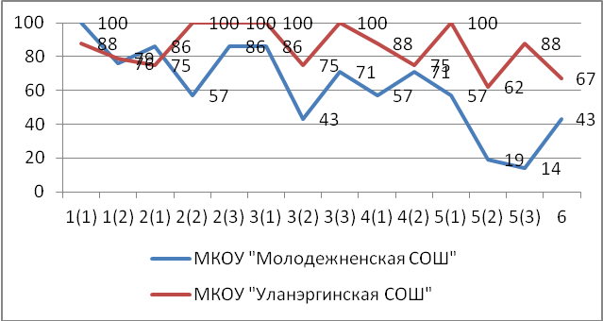
Сложным оказалось задание на умение характеризовать государственное устройство Российской Федерации, называть органы государственной власти страны. Лучше справились с заданиями на умение находить, извлекать и осмысливать информацию различного характера, полученную из доступных источников (диаграмм). Применять полученную информацию для соотнесения собственного поведения и поступков других людей с нормами поведения, установленными законом. Понимание основных принципов жизни общества, основ современных научных теорий общественного развития
Из общего числа человек - 380 , выполнявших ВПР, 341 школьники ОО районов
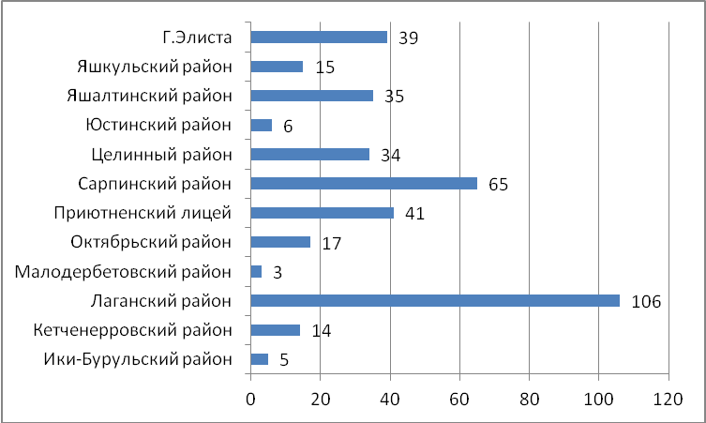
Максимальный % успеваемости – 100 в районах: Сарпинском, Юстинском, Октябрьском, Малодербетовском, Яшалтинском, Яшкульском, Кетченеровском, Ики-Бурульском и г.Элита. ,Наибольший % качества из всех участников ВПР в г.Элиста – 87,2 и Юстинском районе – 83,3%.
Низкий % успеваемости в Целинном районе – 64,7%. Самый низкий % качества в Целинном районе – 2,9%.
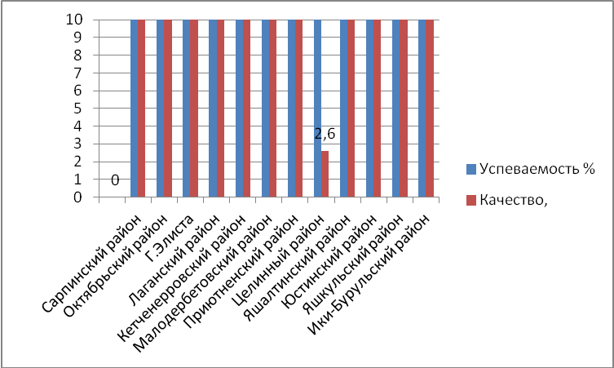
Наименьший средний балл в Целинном районе – . Наибольший средний балл в Черноземельском, Октябрьском, Кетченеровском и г.Элиста -2,9. Средний балл по республике 3,7.
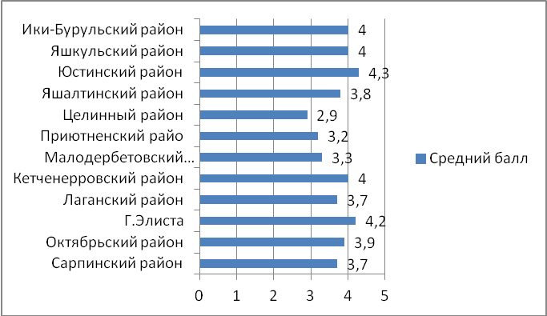
Средний % выполнения заданий группами учащихся по данным Рособрнадзора представленным следующим образом.
Ср. % выполнения заданий группами учащихся
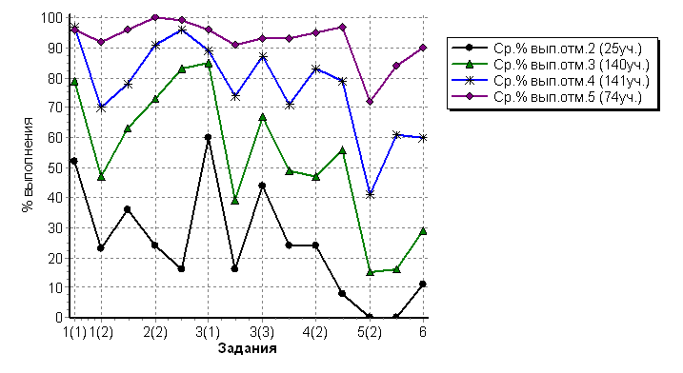

Количество участников в РК составили 0,5% от общего числа участников всероссийской проверочной работы по обществознанию среди 6 классов.
Общая гистограмма отметок
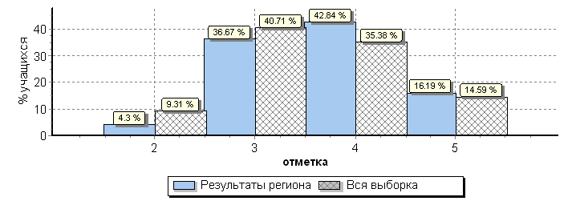
При сравнительной оценке распределения групп баллов в % на основании представленной таблицы Рособрнадзором «Статистика по отметкам» по Республике Калмыкия отметок «2» на 0,1% выше, отметок «3» на 1% ниже, отметок «4» ниже на 2,3%, отметок «5» на 3,1% выше, чем по РФ.
Сравнительный анализ среднего процента выполнения заданий группами учащихся Республики Калмыкия с показателями Рособрнадзора (всей выборкой) показал результаты выше по всем шести заданиям

Гистограмма соответствия отметок за выполненную работу и отметок по журналу
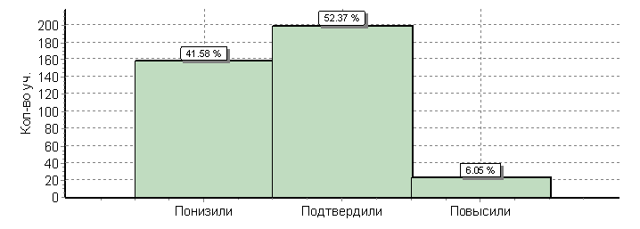
Согласно стат.данным Рособрнадзора 42%, а это 158 школьников показали ниже, чем отметка в журнале, 6% - 23 человека показали знания выше, чем по журналу и толь 52% -199 школьников подтвердили отметку по журналу.

Как показывал анализ результатов ВПР по обществознанию 6 класса:
87% школьников продемонстрировали:
- теоретические знания и опыт применения полученных знаний и умений для определения собственной активной позиции в общественной жизни, для решения типичных задач в области социальных отношений, адекватных возрасту обучающихся, межличностных отношений, включая отношения между людьми различных национальностей и вероисповеданий, возрастов и социальных групп;
- находить, извлекать и осмысливать информацию различного характера, полученную из доступных источников (диаграмм), систематизировать, анализировать полученные данные; применять полученную информацию для соотнесения собственного поведения и поступков других людей с нормами поведения, установленными законом;
- понимание основных принципов жизни общества, основ современных научных теорий общественного развития;

С заданиями высокого и повышенного уровня сложности обучающиеся справились хуже.
35% школьников смогли:
- называть органы государственной власти страны;
- показали умения характеризовать государственное устройство Российской Федерации;

Выводы:
1. Результаты анализа всероссийской проверочной работы по обществознанию, выполненных обучающимися 6 класса в республике показали: качество 56,8%, выше, чем по Р.Ф. на 1,1% успеваемость 93,4% - ниже на 0,1%. это выше, чем в среднем по России.
- Сложными для обучающихся стали задания:
- на освоение приемов работы с социально значимой информацией, ее осмысление;
- умение делать выводы и давать обоснованные оценки социальным событиям и процессам;
- на развитие социального кругозора и формирование познавательного интереса к изучению общественных дисциплин.
- Вызвали затруднение задания творческие, требующие от учащихся применение личностных умений, основанных на самоконтроле, самооценке, а также на умении устанавливать причинно-следственные связи, строить логические рассуждения, умозаключения, справились только на 64%.

Рекомендации:
- На основе анализа проверочных работ с низкими результатами, оказавшимися в зоне риска, учителям предметникам:
МКОУ «Лаганская СОШ №4», МКОУ «Приютненский лицей», МКОУ «Булуктинская СОШ», МОКУ «Первомайский лицей» и МКОУ «Вознесеновская СОШ» разработать индивидуальные траектории развития класса, с учетом формирования универсальных учебных действий.

- Создать банк разноуровневых контентов по изучаемым темам.

- Шире применять межпредметные связи, с целью формирования метапредметных, предметных и личностных компетенций на уроках истории.

- Активнее внедрять социокультурный компонент с применением региональных материалов. материалов по региональной истории и культуре родного края.

- Реализацию ФГОС ООО планировать через реализацию четырех междисциплинарных программ.

- Активно работать с банком данных, разработанных предметно-методической комиссией, находящихся в свободном доступе на официальном сайте ФИПИ.

- На школьных и районных методических объединениях учителей истории проанализировать результаты ВПР и учесть рекомендации при составлении рабочих программ.

Старший преподаватель КРИПКРО: Дадинова В.Б.

